Planeación de aula.
Grado:  2°01 | Área/Asignatura: LENGUAJE |  | Fecha : 21 agosto 2023
Docente / C.D.A.:
LORENZO NIÑO DE LA HOZ
Sede:  N°1 |  | Periodo Académico: TERCERO
Eje temático: EL VERBO.

Tiempo de Ejecución:
Identificación

Aprendizajes
- Objetivos de aprendizajes
Escribir oraciones sencillas e identifica el verbo o la acción en cada una de ellas.
- Referentes curriculares (EBC, DBA, Matriz de Referencia, Mallas de Aprendizaje)
PRODUCCIÓN TEXTUAL Produzco textos escritos que respondan a diversas necesidades comunicativas. Produzco textos orales que responden a distintos propósitos comunicativos.
Identifica las palabras relevantes de un mensaje y las agrupa en unidades significativas: sonidos en palabras y palabras en oraciones. DBA 5.
- Evidencias de Aprendizajes / Desempeños Esperados
-Escribe oraciones en las que emplea palabras sencillas y palabras con estructuras silábicas complejas.
-Organiza grupos de palabras atendiendo a diversos criterios de carácter sonoro.

- Recursos y materiales
fotocopias, imágenes, libros, etc.

Momentos de la clase

- Inicio /exploración de saberes previos
Preguntarles ¿Qué es un verbo? ¿Qué acciones realizan cada uno?

- Contenido / Estructuración
EL VERBO.
El verbo es la parte de la oración que expresa una acción, movimiento, existencia, condición o estado del sujeto.
Los verbos en infinitivo no expresan ninguna persona, modo o tiempo y termina en ar, er, ir.
Ejemplo: hablar, comer, vivir.

Los verbos tienen persona número.
PERSONA | NÚMERO
PERSONA | SINGULAR | PLURAL
1° persona | Yo como | Nosotros comemos
2° persona | Tu comes | Vosotros coméis
3° persona | El- ella come | Ellos- ellas comen

Los verbos tienen tiempo, pueden ser:
Presente: indica que la acción se está realizando o haciendo.
Como
Pasado: indica que la acción ya se realizó o se hizo.
Comí
Futuro: indica que la acción se va a realizar o se hará.
Comeré

Los tiempos del verbo
1. Observa detenidamente las imágenes y lee las oraciones.

El conejo comerá zanahorias. El conejo come zanahorias.

El conejo comió zanahorias.

Recordemos...

Los momentos en que se realiza una acción se llaman tiempos del verbo.
El verbo tiene tres tiempos: Presente  Ahora
Pasado  Ayer
Futuro  Después

2. Selecciona las palabras, escribiéndolas en el lugar que les corresponde.

ganará bailan vuelan dormiré
nadaron floreció festejamos salté
calentará brotarán crecerá hablamos
planchó lavé paseamos

Presente Pasado Futuro
__________________ __________________ __________________
__________________ __________________ __________________
__________________ __________________ __________________

- Práctica / Transferencia
1. Sigue el camino de letras con ayuda de las flechas y encontrarás palabras. Escríbelas en las líneas.

______________ _____________ ____________

2. Ahora, usa esas palabras para completar las oraciones.

• El hermano de Paco se puso a ______________ en la actuación.

• El venado no pudo _____________________________ .

• A mí me gusta _______________________________ en público.

Las palabras que has escrito se llaman verbos. Los verbos indican acciones.

3. Observa a los personajes y contesta las preguntas:
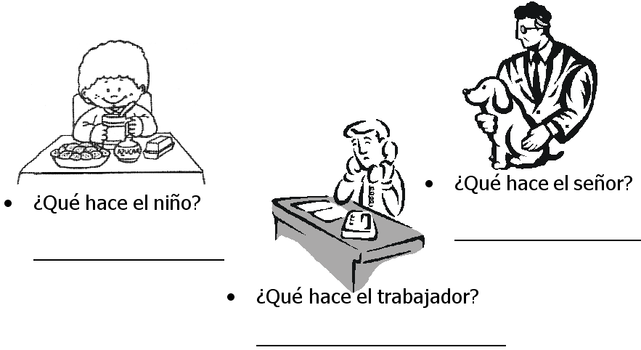

- Descripción de la Evaluación y Valoración / cierre
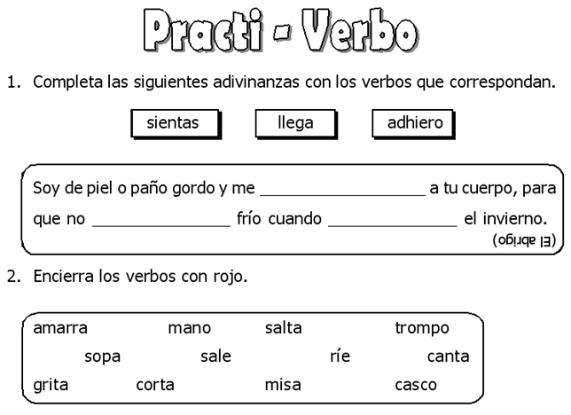

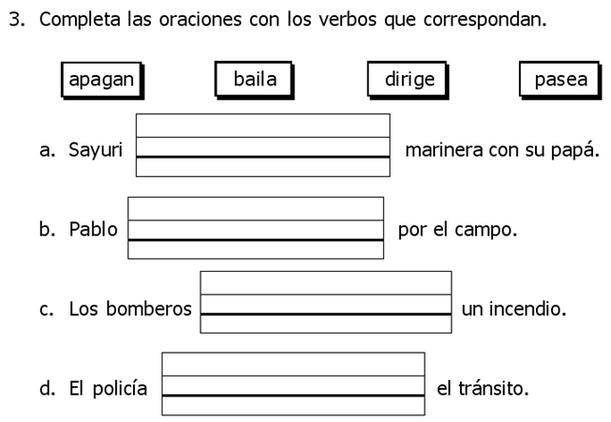

4. Encuentra seis verbos en el pupiletras.

M A N E J A T P O I
M T M A R T I N S S
R C U I D A U P I A
E R A V I E S O S L
S I R O S A I O E V
P R C A S E R A V A
E O M I R A F P I T
T O T C A R O R O I
A L I S T A D I A R
E J U E G A G J Y H

5. Escribe una oración con cada verbo que encontraste.
a. __________________________________________________
b. __________________________________________________
c. __________________________________________________
d. __________________________________________________
e. __________________________________________________
f. __________________________________________________

